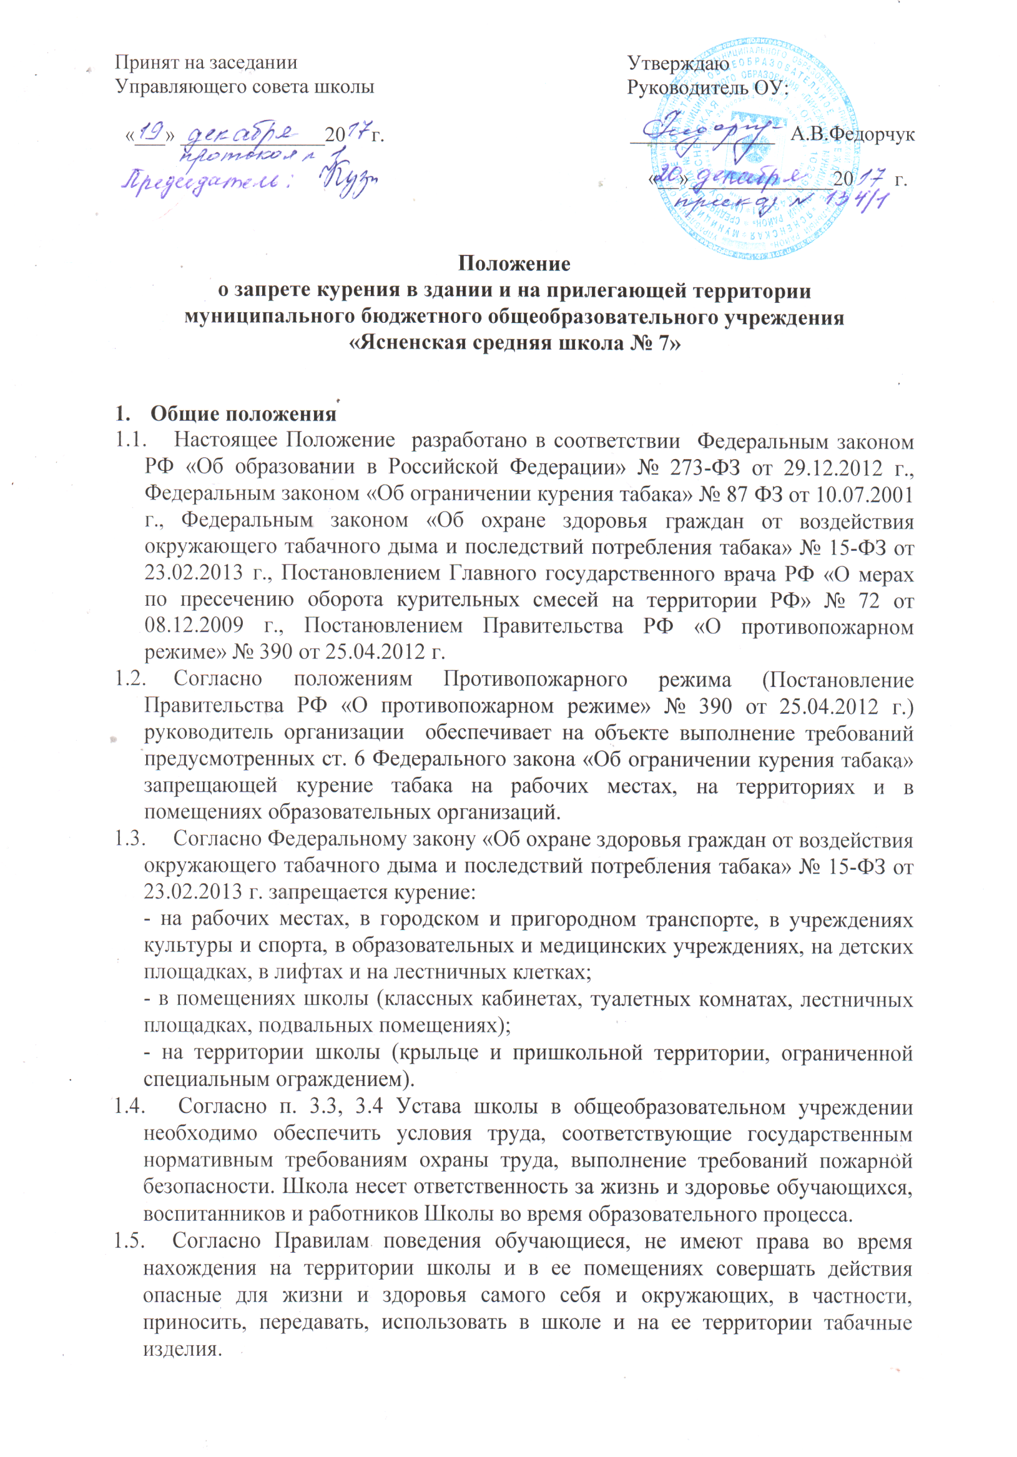

  - Настоящее положение разработано с целью создания благоприятной обстановки для работы и обучения, пропаганды здорового образа жизни, а также обеспечения пожарной безопасности.

- Условия запрета курения
  - В помещениях и на территории общеобразовательного учреждения «Ясненская средняя школа № 7» обучающимся и работникам организации запрещено приносить, передавать и использовать табачные изделия, курительные смеси, электронные средства доставки никотина, электронные средства доставки продуктов, не являющихся никотином.

- О дисциплинарном воздействии
  - Нарушение п. 2.1. данного Положения влечет за собой привлечение к административной ответственности в соответствии с законодательством.
  - В случае нарушения данного запрета работником администрация школы вправе наложить на сотрудников дисциплинарное взыскание в виде замечания, выговора.
  - В случае нарушения данного Положения обучающимися к ним могут быть применены:
- меры воспитательного характера – замечание, беседа, сообщение о нарушении дисциплины родителям (законным представителям), приглашение на Совет профилактики обучающегося и его родителей, постановка на внутришкольный контроль;
- меры дисциплинарного воздействия – замечание, выговор.
3.4. При неоднократном нарушении данного Положения собранные материалы на
обучающегося подаются в полицию.

- Контроль и ответственность
  - Контроль за соблюдением данного Положения осуществляется администрацией школы, педагогами, техническим персоналом.
  - Администратор, педагоги, технические работники, зафиксировав нарушение, пишут докладную на имя директора школы. В заявлении указывается фамилия, имя обучающегося, место нарушения, время. Ставится дата подачи заявления и подпись.
  - Администрация школы и педагоги ведут разъяснительную работу с сотрудниками школы и обучающимися о культуре поведения, пожарной безопасности, о вреде курения табака и пассивного курения для некурящих.

